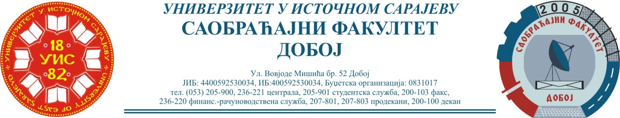
Добој, 11.10.2018. године Школска година 2017/2018

САОБРАЋАЈНИ ОДСЈЕК
Смјер – „МОТОРНА ВОЗИЛА“

РЕЗУЛТАТИ ПЕТОГ ИСПИТНОГ РОКА

ПРЕДМЕТ: „СИСТЕМИ ЗА ДОБАВУ ГОРИВА“

Одржаног дана: 11.10.2018. године
P.  бр | ПРЕЗИМЕ И ИМЕ | Број индек. | ПРЕДИСПИТ  ОБАВЕЗЕ | СЕМИНА РАД | ТЕСТ | ОСТ. БРОЈ БОДОВА НА УСМЕНОМ Могу. оства.  35 бодова | UKUPNO | ОЦЈЕНА
 |  |  | П+В+АВ=  Мог. Ост.  10 бодова | Могуће остварити 20 бодова | Могуће остварити 35 бодова
1. | Савић Александар | 1081/15 | 3+3+0=6 | 12 | 19

Усмени дио испита одржат ће се 12.10.2018. године са почетком у 09⁰⁰ сати у кабинету предметног наставника.
Студент је обавезан обездиједити присуство испиту студента из групе „Моторна возила“.

Резултате доставио:
Др Здравко Б. Нунић, ван.проф.
__________________________

